Resolución del Pleno del Instituto de Transparencia, Acceso a la Información Pública y Protección de Datos Personales del Estado de México y Municipios, con domicilio en Metepec, Estado de México; de fecha veinticinco (25) de junio de dos mil veintiséis.
VISTO el expediente electrónico formado con motivo del recurso de revisión 02618/INFOEM/IP/RR/2026; promovidos por XXXX, en su calidad de RECURRENTE, en contra de la respuesta de la Secretaría de Desarrollo Urbano e Infraestructura, en lo sucesivo el SUJETO OBLIGADO, se procede a dictar la presente resolución, con base en los siguientes:

A N T E C E D E N T E S
- El veinte de enero de dos mil veintiséis, se presentó ante el SUJETO OBLIGADO vía Sistema de Acceso a la Información Mexiquense SAIMEX, la solicitud de información pública registrada con el número 00016/SEDUI/IP/2026, en la que solicitó:

“toda la información en versión pública que contiene el proyecto MINA EL QUINTE, con planos, sus evaluaciones técnicas, solicitud de trámite (formato), número de empleos directos, indirectos, sin omitir documentación alguna en materia urbana, protección civil. vial. medio ambiente.” (Sic)

- De las constancias que obran en el expediente, se aprecia que el entonces SOLICITANTE señaló como modalidad de entrega de la información “A través del SAIMEX”.
- El diez de febrero de dos mil veintiséis, el SUJETO OBLIGADO, notificó la ampliación de plazo para dar atención a la solicitud de información.
- El veinte de febrero de dos mil veintiséis, el SUJETO OBLIGADO dio respuesta a la solicitud de información a través de los archivos digitales siguientes:
- R.DGOyCU.pdf
Oficio: 23000203A/1201/2026 de fecha 29 de enero de 2026, firmado por la Directora General de Operación y Control Urbano, a través del cual manifiesta que después de haber realizado una búsqueda exhaustiva y razonable, no se localizó registro o antecedente alguno con los datos proporcionados.
- R.DGCIE 16-26.pdf
Oficio: 230B01010-000187/2026 de fecha 13 de febrero de 2026 firmado por la Directora General de la Comisión de Impacto Estatal, mediante el cual refiere que para acceder a la información se debe realizar el pago de derechos correspondiente, listando los pasos a seguir.
- UT 16-26.pdf
Oficio: SEDUI-CI-0206-2026, de fecha 20 de febrero de 2026, mediante el cual, el Titular de la Unidad de Transparencia dio respuesta al ahora recurrente, haciendo de su conocimiento las respuestas proporcionadas por los servidores públicos habilitados, descritas en los puntos anteriores.

- Derivado de la respuesta, el veinticuatro de febrero de dos mil veintiséis, el particular interpuso recurso de revisión señalando:

- Acto impugnado:
“solicitud de pago.” (Sic).

- Razones o motivos de inconformidad:
“me estan vulnerando mi derecho constitucional al acceso a la información, ya que o solicite la información via SAIMEX la cual es gratuita, su respuesta argumenta que se debe realizar el "escaneo de los documentos" entendiendo que debo realizar un pago por que la Comisión de Impacto Estatal escanee el expediente y se me pueda entregar la información, sin embargo es ilógico que se pretenda cobrarme por un escaneo cuando el escaner es una herramienta que todas las oficinas gubernamentales tienen, y más por la modalidad en que lo solicitié, ademas de que la comisión siempre señala que su támite es 100% en línea y cuando yo fui a realizar un trámite tube que capturar la información, es decir, hay documentos de los que solicite que ya se encuentran de manera digital en la comisión y aun así tampoco me los dan, así que me estan escondiendo la información que pido, mintiendo, dando largas y ahora queriendome cobrar cuando se contradicen completamente, entonces solicito al Instituto de Transparencia que revise de manera eficiente esta respuesta y no permita se me esconda información tratando de proteger a personas corruptas que solo vienen a dañar a nuestra comunidad y haga respetar mi derecho a la información que la Constitución señala.” (Sic).

- La Comisionada Ponente, con fundamento en lo dispuesto por el artículo 185 fracción II de la ley de la materia, a través del acuerdo de admisión del veintisiete de febrero de dos mil veintiséis, puso a disposición de las partes el expediente electrónico vía Sistema de Acceso a la Información Mexiquense SAIMEX a efecto de que en un plazo máximo de siete días manifestara lo que a su derecho conviniera, ofreciera pruebas y alegatos según correspondiera a los casos concretos, de esta forma para que el SUJETO OBLIGADO presentará el Informe Justificado procedente.

- De las constancias del archivo electrónico SAIMEX, se advierte que el Recurrente no realizó manifestaciones que a su derecho convinieran, mientras que el SUJETO OBLIGADO remitió los archivos que a continuación se describen, mismos que no fueron puestos a la vista del RECURRENTE, debido al desistimiento del mismo
Nombramiento transparencia RVS05-09-2024.pdf
Consistente en el nombramiento del Titular de la Unidad de Transparencia de la Secretaría de Desarrollo Urbano e Infraestructura.

INFORME JUSTIFICADO RR2618-26.pdf
Oficio SEDUI-CI-0339-2026, mediante el cual el Titular de la Unidad de Transparencia de la Secretaría de Desarrollo Urbano e Infraestructura rindió su informe justificado.

T.RR DGOyCU 16-26.pdf
Oficio del veintisiete de febrero del dos mil veintiséis, mediante el cual el Titular de la Unidad de Transparencia de la Secretaría de Desarrollo Urbano e Infraestructura, requirió a la Directora General de Operación y Control Urbano, su pronunciamiento a los motivos de inconformidad del recurrente.

T.RR CIE 16-26.pdf.pdf
Oficio del tres de marzo del dos mil veintiséis, mediante el cual la Directora General de la Comisión de Impacto Estatal informó al Titular de la Unidad de Transparencia de la Secretaría de Desarrollo Urbano e Infraestructura, requirió a la Directora General de Operación y Control Urbano, se pronunció respecto a los motivos de inconformidad del recurrente.

R RR DGOCU 2618-26.pdf
Oficio del tres de marzo del dos mil veintiséis, mediante el cual la Directora General de Operación y Control Urbano informó al Titular de la Unidad de Transparencia de la Secretaría de Desarrollo Urbano e Infraestructura, requirió a la Directora General de Operación y Control Urbano, se pronunció respecto a los motivos de inconformidad del recurrente.

- El dieciséis de junio de dos mil veintiséis, el Recurrente desistió del recurso de revisión.

- La Comisionada Ponente notificó el acuerdo de cierre de instrucción en fecha dieciocho de junio de dos mil veintiséis.

C O N S I D E R A N D O

PRIMERO. De la competencia
- Este Instituto de Transparencia, Acceso a la Información Pública y Protección de Datos Personales del Estado de México, es competente para conocer y resolver el presente recurso de revisión interpuesto por el Recurrente conforme a lo dispuesto en los artículos 6, apartado A, fracción IV de la Constitución Política de los Estados Unidos Mexicanos; 5, párrafos cuadragésimo cuarto, cuadragésimo quinto y cuadragésimo sexto, fracciones IV y V, de la Constitución Política del Estado Libre y Soberano de México; artículos 1, 2 fracción II, 13, 29, 36 fracciones I y II, 176, 178, 179, 181 párrafo tercero y 185 de la Ley de Transparencia y Acceso a la Información Pública del Estado de México y Municipios; 6, 9 fracciones I y XXIII, y 11 del Reglamento Interior del Instituto de Transparencia, Acceso a la Información Pública y Protección de Datos Personales del Estado de México y Municipios.

SEGUNDO. De la oportunidad y procedencia.
- El medio de impugnación fue presentado a través del SAIMEX, en el formato previamente aprobado para tal efecto y dentro del plazo legal de quince días hábiles otorgados; siendo así que el SUJETO OBLIGADO entregó respuesta a la solicitud el veinte de febrero de dos mil veintiséis, de tal forma que el plazo para interponer el recurso de revisión transcurrió del veintitrés de febrero al diecisiete de marzo de dos mil veintiséis; en consecuencia, presentó su inconformidad el veinticuatro de febrero de dos mil veintiséis, por lo que se encuentra dentro de los márgenes temporales previstos en el artículo 178 de la Ley de Transparencia y Acceso a la Información Pública del Estado de México y Municipios vigente.
- Consecuencia de lo anterior, esté Órgano Garante reconoce que el escrito contiene las formalidades previstas por el artículo 180 último párrafo de la Ley de la materia actual, por lo que es procedente que este Instituto de Transparencia, Acceso a la Información Pública y Protección de Datos Personales del Estado de México y Municipios, conozca y resuelva el presente recurso.

TERCERO. De las causales del sobreseimiento.
- El recurso revisión tiene como finalidad reparar cualquier posible afectación al Derecho de Acceso a la Información Pública en términos del Título Octavo de la Ley de Transparencia, Acceso a la Información Pública del Estado de México y Municipios, y determinar la confirmación; revocación o modificación; desechamiento o sobreseimiento; y, en su caso, ordenar la entrega de la información respecto a la falta de respuesta por parte del SUJETO OBLIGADO.

- Cabe destacar que el motivo de inconformidad del RECURRENTE sobre el cobro para la entrega de información, actualiza la causal de improcedencia contenida en la fracción X, del artículo 179, de la Ley de Transparencia y Acceso a la Información Pública del Estado de México y Municipios, por lo que este Órgano Garante estaría en la posibilidad de analizar el presente asunto; sin embargo, será eminentemente excusado el ingreso al estudio y análisis de la controversia en consecuencia de que, como quedara establecido, el particular, por propio derecho, se desistió del recurso de revisión que nos ocupa, vía SAIMEX, el dieciséis de junio de dos mil veintiséis, como se ilustra a continuación:

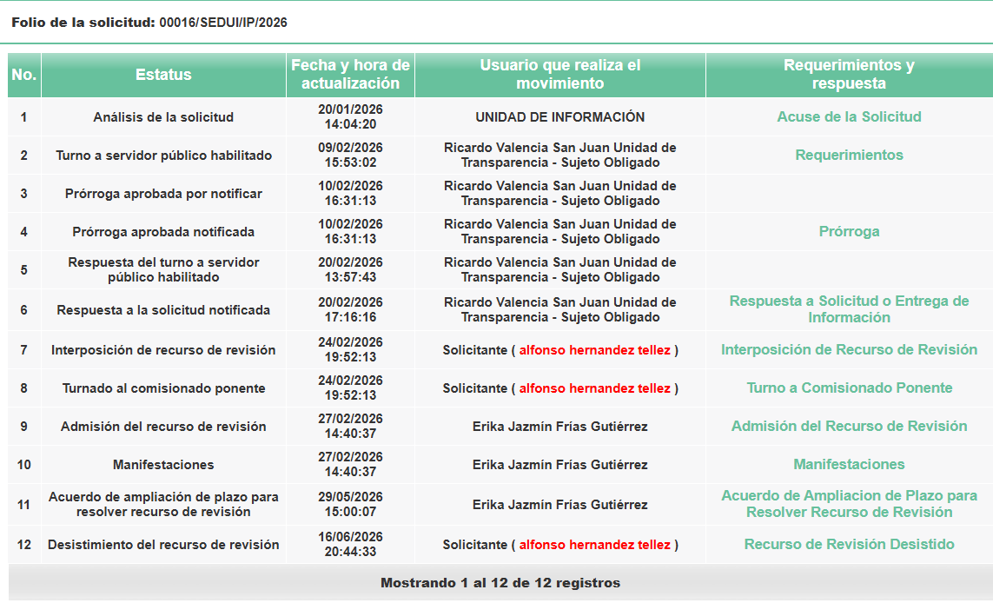

- De las imágenes, se advierte que efectivamente el particular hizo uso de la opción “Desistir” al recurso de revisión en el propio SAIMEX, opción que únicamente puede hacer uso el usuario dueño de la cuenta, previo ingreso de su nombre de usuario y contraseña; así las cosas, cabe resaltar de igual manera que, al seleccionar la opción de desistimiento, aparece al usuario una ventana de alerta con el objeto de que confirme que efectivamente es su deseo desistirse del recurso; luego entonces no es factible suponer que fue por error involuntario, lo que se constituye como un desistimiento expreso.

- En ese orden de ideas el artículo 192 Ley de Transparencia y Acceso a la Información Pública del Estado de México y Municipios, establece lo siguiente:
“Artículo 192. El recurso será sobreseído, en todo o en parte, cuando una vez admitido, se actualicen alguno de los siguientes supuestos:
I. El recurrente se desista expresamente del recurso;
(…)”

- Robustece lo anterior la tesis aislada I.15o.T.2 K (10a.), del Décimo Quinto Tribunal Colegiado en Materia de Trabajo del Primer Circuito, misma que se anexa a continuación:
DESISTIMIENTO DEL RECURSO DE REVISIÓN EN AMPARO INDIRECTO. ES INNECESARIO QUE SE RATIFIQUE EL ESCRITO CORRESPONDIENTE, CUANDO SU REQUERIMIENTO SE NOTIFICÓ PERSONALMENTE. “Si el quejoso en un juicio de amparo indirecto interpone recurso de revisión contra la sentencia dictada por el Juez de Distrito y una vez que el asunto se encuentra radicado ante el Tribunal Colegiado de Circuito competente, se desiste de dicho medio de defensa, es innecesario que ratifique el escrito relativo ante el órgano revisor, siempre y cuando el requerimiento en que se solicitó su presencia a efecto de que lo ratifique, se haya notificado personalmente, pues con ello se cumplió el artículo 26, fracción I, inciso d), de la Ley de Amparo; por lo que si no acudió a ratificar el citado escrito, su voluntad de desistir del recurso interpuesto debe seguir prevaleciendo, pues sólo tiene como consecuencia la firmeza de la sentencia impugnada, máxime si se le apercibió con tenerlo por ratificado en caso de no acudir; además, esa circunstancia no soslaya el artículo 63, fracción I, de la citada ley, toda vez que esa disposición se refiere a la hipótesis en que el quejoso se desiste de la demanda de amparo, entendiéndose tal aspecto como el desistimiento de la acción que originó el juicio constitucional, lo cual conduce a decretar el sobreseimiento.”
- Por consiguiente, al existir un desistimiento expreso por parte del RECURRENTE, este Pleno determina el SOBRESEIMIENTO del recurso de revisión.

- Bajo ese tenor y, en términos del artículo 186, fracción I, de la Ley de Transparencia y Acceso a la Información Pública del Estado de México y Municipios, este Pleno determina el SOBRESEIMIENTO del presente recurso de revisión, por actualizar el supuesto previsto en la fracción I, del artículo 192, de la Ley de Transparencia y Acceso a la Información Pública Estatal.

- Por lo expuesto, y con fundamento en lo prescrito en los artículos 5, párrafos cuadragésimo cuarto, cuadragésimo quinto y cuadragésimo sexto, fracciones IV y V, de la Constitución Política del Estado Libre y Soberano de México; 2, fracción II; 29, 36 fracciones I y II; 176, 178, 179, 181 y 185 de la Ley de Transparencia y Acceso a la Información Pública del Estado de México y Municipios, este Pleno:

R E S U E L V E

PRIMERO. Se SOBRESEE el recurso de revisión número 02618/INFOEM/IP/RR/2026, en términos de lo establecido en el artículo 192, fracción I, de la Ley de Transparencia y Acceso a la Información Pública del Estado de México y Municipios, por haberse desistido expresamente el RECURRENTE, en términos del Considerando TERCERO de la presente resolución.
SEGUNDO. Notifíquese a través del Sistema de Acceso a la Información Mexiquense (SAIMEX) la presente resolución al Titular de la Unidad de Transparencia del SUJETO OBLIGADO.
TERCERO. Notifíquese al RECURRENTE la presente resolución vía Sistema de Acceso a la Información Mexiquense (SAIMEX).

CUARTO. Se hace del conocimiento del RECURRENTE que, de conformidad con lo establecido en el artículo 196 de la Ley de Transparencia y Acceso a la Información Pública del Estado de México y Municipios, en caso de que considere que la resolución le cause algún perjuicio podrá impugnar vía Juicio de Amparo en los términos de las leyes aplicables.
ASÍ LO RESUELVE, POR UNANIMIDAD DE VOTOS, EL PLENO DEL INSTITUTO DE TRANSPARENCIA, ACCESO A LA INFORMACIÓN PÚBLICA Y PROTECCIÓN DE DATOS PERSONALES DEL ESTADO DE MÉXICO Y MUNICIPIOS, CONFORMADO POR LOS COMISIONADOS JOSÉ MARTÍNEZ VILCHIS, MARÍA DEL ROSARIO MEJÍA AYALA, SHARON CRISTINA MORALES MARTÍNEZ, LUIS GUSTAVO PARRA NORIEGA Y GUADALUPE RAMÍREZ PEÑA; EN LA VIGÉSIMA TERCERA SESIÓN ORDINARIA, CELEBRADA EL VEINTICINCO (25) DE JUNIO DE DOS MIL VEINTISÉIS, ANTE EL SECRETARIO TÉCNICO DEL PLENO ALEXIS TAPIA RAMÍREZ.

